财付通批量转账商户开发指南

目 录
1 引言 4
1.1 文档概述 4
1.2 阅读对象 4
1.3 业务术语 4
2 概述 4
2.1 行业背景 4
2.2 功能介绍 5
2.3 业务实现流程 5
3 协议介绍 5
3.1 交互模式 5
3.2 协议参数 6
3.2.1 content参数生成规则 6
3.2.2 abstract参数生成规则 6
3.3 字符集编码支持 7
3.4 双向https 7
4 接口 7
4.1 批量转帐接口 7
4.1.1 功能描述： 7
4.1.2 业务输入参数 7
4.1.3 返回参数 8
4.1.4 返回参数说明 9
4.1.5 接口特别说明 10
4.2 批量转帐查询接口 10
4.2.1 功能描述： 10
4.2.2 业务输入参数 10
4.2.3 返回参数 11
4.2.4 返回参数说明 13
5 安全性说明 13

引言

文档概述
针对使用批量转账功能的商户提供的接口使用说明。

阅读对象
合作商户系统的技术开发人员，要求具有WEB程序开发背景，了解http和https请求和应答的格式和过程，对XML格式有所掌握。

业务术语
术语 | 示例 | 说明
商户号 | 1900000107 | 商户账号，由财付通自动分配的10位数字
密钥 | 82d2f8b9fd7695aec51415ab2900a755 | 为保证通讯不被篡改，财付通与商户之间约定的32位字符串，算签名sign时使用
财付通账户 | jpgyf@qq.com | 财付通账户号，目前支持两种格式：qq号码和email账户
金额 | 1000 | 金额，默认为RMB，以分为单位。1000表示RMB10.00

概述

行业背景
在彩票、分销等行业中，经常需要发奖或返现金给用户。商户通过财付通批量转账接口可以把商户号中的资金转到用户的财付通账号，实现灵活支配资金的需求。

功能介绍
财付通批量转账是从商户的商户号转账给各财付通账号。商户号的资金需由商户预先在商户管理系统通过“现金账户充值”充值，或普通B2C交易的结算款，未结算的余额不能使用。

业务实现流程
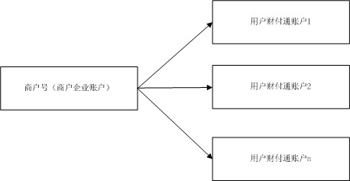

协议介绍

交互模式
接口采用后台系统调用交互模式。
后台系统调用交互模式是指商户系统向财付通系统发送请求数据，并同步等待财付通系统处理完毕后返回的响应数据。数据交互是商户服务器与财付通服务器直接通信，一般请求采用http（或https）的get或post，应答采用xml数据格式。
如用户在商户系统查询时，商户要确认转账查询，可以在服务器上发送一个查询请求，财付通收到请求后把查询结果以xml格式返回给商户，商户处理结果后再显示给用户。
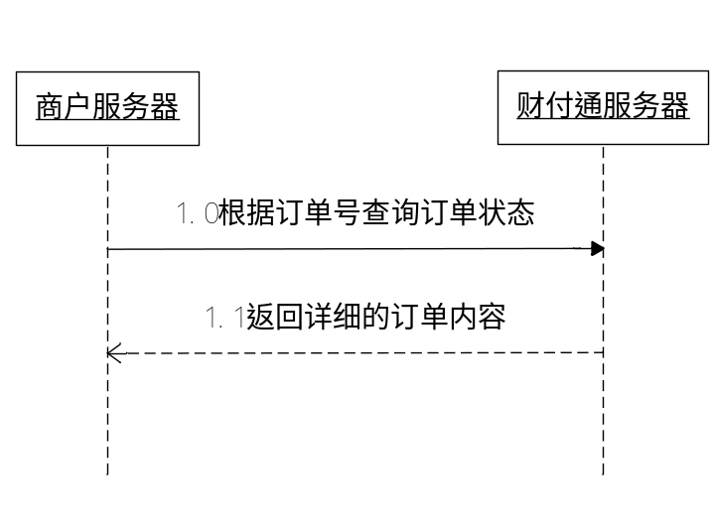

协议参数
请求URL：https://mch.tenpay.com/cgi-bin/mchbatchtransfer.cgi
提交方式：POST或GET
通讯协议：双向HTTPS

请求参数 | 描述
content | 参数内容，由XML格式的业务输入参数生成，具体规则见3.2.1
abstract | 签名，用于校验数据不被篡改，保证安全，由content和密钥生成，具体规则见3.2.2

content参数生成规则
对原始业务输入参数的XML串进行base64编码，编码后的值便是content的值
计算公式为：
content的值为:base64_encode(XML字符串)

abstract参数生成规则
- 对3.2.1节中的content进行MD5生成“摘要”（小写）；
- “摘要”后面加上商户的密钥再进行一次MD5，生成abstract的值（小写）；
计算公式为：
abstract的值为:md5(md5(content)+key)
注：加号表示连接，不要参与md5.

字符集编码支持
目前只支持GBK（包含GB2312）

双向https
为了保证操作的安全性，商户应用系统通过HTTPS协议与财付通商户管理系统的接口进行通信。财付通会提供两个证书给商户：财付通根证书文件和商户证书证书文件（包含私钥文件）。财付通根证书用于验证财付通商户管理系统的证书，商户证书用于标识商户的身份，财付通系统会验证此证书来确定商户的身份.商户应用程序应该按照标准https协议访问财付通接口。

接口

批量转帐接口

功能描述：
批量向指定财付通用户转帐。

业务输入参数
<?xml version="1.0" encoding="GB2312" ?>
<root>
<op_code>1000</op_code>
<op_name>batch_transfer</op_name>
<op_user>操作员</op_user>
<op_passwd>操作员密码</op_passwd>
<op_time>操作时间（yyyyMMddhhmmssSSS）</op_time>
<sp_id>商户机构ID</sp_id>
<package_id>包序列ID（YYYYMMDDXXX，长度不超过63）</package_id>
<total_num>总笔数</total_num>
<total_amt>总金额(以分为单位)</total_amt>
<client_ip>客户端IP地址</client_ip>
<version>版本号。取值为2，1是历史版本，返回格式不同</version >
<record_set>
<record>
<serial>单笔序列号</serial>
<rec_acc>收款方帐号</rec_acc>
<rec_name>收款方名称</rec_name>
<cur_type>币种（1：人民币）</cur_type>
<pay_amt>金额(以分为单位)</pay_amt>
<desc>转账说明</desc>
</record>
</record_set>
</root>

返回参数

<?xml version="1.0" encoding="GB2312" ?>
<root>
<charset>GB2312</charset>
<op_code>1000</op_code>
<op_name>batch_transfer</op_name>
<op_user>提交人ID</op_user>
<op_time>操作时间(yyyyMMddhhmmssSSS)</op_time>
<package_id>包序列ID（YYYYMMDDXXX）</package_id>
<result> <!--本结构只有在返回码为0或00时有意义-->
<origin_set>
<origin_total>初始状态条数</origin_total>
<origin_rec>
<serial>单笔序列号</serial>
<rec_acc>收款方帐号</rec_acc>
<rec_name>收款方名称</rec_name>
<cur_type>币种（1：人民币）</cur_type>
<pay_amt>金额(以分为单位)</pay_amt>
<trans_id>财付通交易单号</trans_id>
<desc>转账说明</desc>
</origin_rec>
</origin_set>
<success_set>
<suc_total>成功条数</suc_total>
<suc_rec>
<serial>单笔序列号</serial>
<rec_acc>收款方帐号</rec_acc>
<rec_name>收款方名称</rec_name>
<cur_type>币种（1：人民币）</cur_type>
<pay_amt>金额(以分为单位)</pay_amt>
<trans_id>财付通交易单号</trans_id>
<desc>转账说明</desc>
</suc_rec>
</success_set>
<fail_set>
<fail_total>失败条数</fail_total>
<fail_rec>
<serial>单笔序列号</serial>
<rec_acc>收款方帐号</rec_acc>
<rec_name>收款方名称</rec_name>
<cur_type>币种（1：人民币）</cur_type>
<pay_amt>金额(以分为单位)</pay_amt>
<trans_id>财付通交易单号</trans_id>
<desc>失败说明</desc>
</fail_rec>
</fail_set>
<uncertain_set>
<uncertain_total>不确定状态条数</uncertain_total>
<uncertain_rec>
<serial>单笔序列号</serial>
<rec_acc>收款方帐号</rec_acc>
<rec_name>收款方名称</rec_name>
<cur_type>币种（1：人民币）</cur_type>
<pay_amt>金额(以分为单位)</pay_amt>
<trans_id>财付通交易单号</trans_id>
<desc>失败说明</desc>
</uncertain_rec>
</uncertain_set>
</result>
<retcode>返回码：0或00-文件提交成功，其他失败（不表示所有记录处理成功）</retcode>
<retmsg>错误内容描述</retmsg>
</root>

返回参数说明
调用批量转账接口后，批次里的记录可能会有四种状态，以下是每种状态的描述：
1、初始状态（origin_set里面的记录）：由于网络故障没有经过处理。
2、成功状态（success_set里面的记录)：转账已经成功的记录。
3、失败状态（fail_set里面的记录)：转账失败的记录。
4、不确定状态(uncertain_set里面的记录)：处理过程中由于网络故障，该记录的状态不确定，可以到财付通商户系统页面上的批量转账查询页面和现金帐户流水查询实际处理结果。

接口特别说明
- 批次号在同一天中必须唯一，批次号日期段必须为当天日期，同一个批次在服务器端只会被处理一次；
- 同一个批次内的统计数据必须和明细数据匹配，如总金额必须等于明细记录金额之和，总记录数必须与明细记录数相同；
- 同一个批次内的明细序号必须从1开始递增，步长为1，批次号和明细序号唯一确定一条记录；
- 对明细记录，只有返回成功的记录可以得到保证，返回失败有可能是后台处理超时导致，因此会出现后台实际操作成功但是返回失败的情况，需要结合查询接口或前台网页进行确认；
- 考虑到实时性，后台会对每个批次的记录数进行限制，缺省最大记录数为5条，后续后台可能会调整，具体数值可以通过进行实际测试获取；
鉴于XML的可扩展性，返回参数可能会有新增，且顺序并不一定完全遵循此文档规范；

批量转帐查询接口

功能描述：
批量转帐查询接口，查询批量转帐结果。

业务输入参数
<?xml version="1.0" encoding="GB2312" ?>
<root>
<op_code>1001</op_code>
<op_name>batch_transfer_query</op_name>
<op_user>提交人ID</op_user>
<op_passwd>操作员密码</op_passwd>
<op_time>操作时间（yyyyMMddhhmmssSSS）</op_time>
<sp_id>商户机构ID</sp_id>
<package_id>包序列ID（YYYYMMDDXXX，长度不超过63）</package_id>
<client_ip>客户端IP地址</client_ip>
<version>版本号。取值为2，1是历史版本，返回格式不同</version >
</root>

返回参数
<?xml version="1.0" encoding="GB2312" ?>
<root>
<op_code>1001</op_code>
<op_name>batch_transfer_query</op_name>
<op_user>提交人ID</op_user>
<op_time>操作时间（yyyyMMddhhmmssSSS）</op_time>
<package_id>包序列ID（YYYYMMDDXXX）</package_id>
<retcode>返回码：0或00-文件提交成功，其他失败（不表示所有记录处理成功）</retcode>
<retmsg>错误内容描述</retmsg>
<result> <!-- 本结构只有在返回码为0或00时有意义-->
<origin_set>
<origin_total>初始状态条数</origin_total>
<origin_rec>
<serial>单笔序列号</serial>
<rec_acc>收款方帐号</rec_acc>
<rec_name>收款方名称</rec_name>
<cur_type>币种（1：人民币）</cur_type>
<pay_amt>金额(以分为单位)</pay_amt>
<trans_id>财付通交易单号</trans_id>
<desc>转账说明</desc>
</origin_rec>
</origin_set>
<success_set>
<suc_total>成功条数</suc_total>
<suc_rec>
<serial>单笔序列号</serial>
<rec_acc>收款方帐号</rec_acc>
<rec_name>收款方名称</rec_name>
<cur_type>币种（1：人民币）</cur_type>
<pay_amt>金额(以分为单位)</pay_amt>
<trans_id>财付通交易单号</trans_id>
<desc>转账说明</desc>
</suc_rec>
</success_set>
<fail_set>
<fail_total>失败条数</fail_total>
<fail_rec>
<serial>单笔序列号</serial>
<rec_acc>收款方帐号</rec_acc>
<rec_name>收款方名称</rec_name>
<cur_type>币种（1：人民币）</cur_type>
<pay_amt>金额(以分为单位)</pay_amt>
<trans_id>财付通交易单号</trans_id>
<desc>失败说明</desc>
</fail_rec>
</fail_set>
<uncertain_set>
<uncertain_total>不确定状态条数</uncertain_total>
<uncertain_rec>
<serial>单笔序列号</serial>
<rec_acc>收款方帐号</rec_acc>
<rec_name>收款方名称</rec_name>
<cur_type>币种（1：人民币）</cur_type>
<pay_amt>金额(以分为单位)</pay_amt>
<trans_id>财付通交易单号</trans_id>
<desc>失败说明</desc>
</uncertain_rec>
</uncertain_set>
</result>
</root>

返回参数说明
批次的每条记录可能会有四种状态，以下是每种状态的描述：
1、初始状态（origin_set里面的记录）：由于网络故障没有经过处理。
2、成功状态（success_set里面的记录)：转账已经成功。
3、失败状态（fail_set里面的记录)：转账失败的记录。
4、不确定状态(uncertain_set里面的记录)：处理过程中由于网络故障，该记录的状态不确定，可以到商户系统页面上的批量转账查询页面和现金帐户流水查询实际处理结果。

安全性说明
为了保证系统的安全，财付通进行了一些安全限制，下边是一些注意事项：
    - 请妥善保管好个人数字证书和密码，谨防泄漏。
    - 请妥善保管好操作员帐号和密码，谨防泄漏。
    - 服务器配置文件中保存了个人密码，该机器和目录要进行权限控制。
    - 定期通过财付通网站修改商户密码（注意同时更新配置文件）。
    - 客户机要进行安全访问控制，以免虚假客户端通过服务器发送转账请求。
    - 其他：财付通后台会对访问的用户权限、IP地址、访问频率等进行限制。

